附件1

交通指南

一、会议地点**：**汇融广场假日酒店。

二、会议地址**：**江苏省苏州市虎丘区城际路21号。

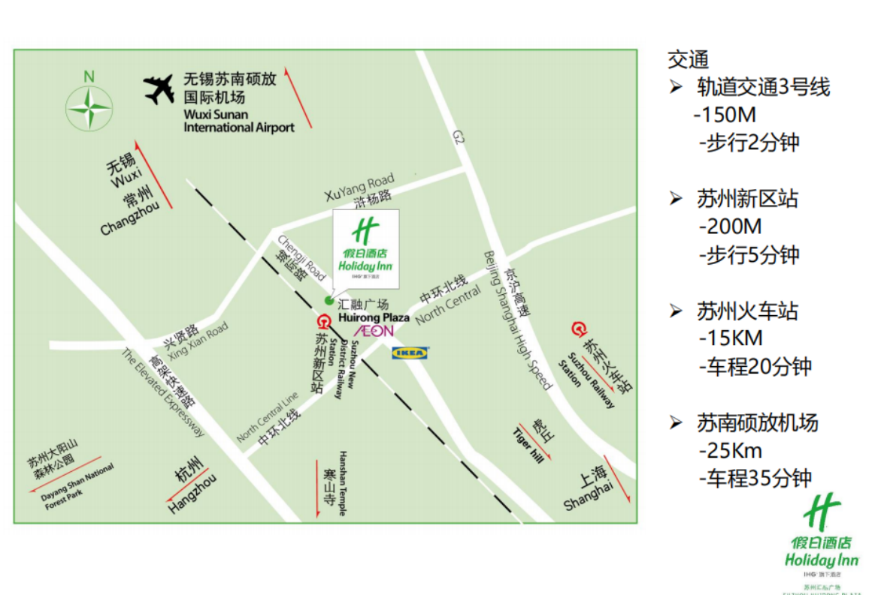

1. 交通路线

1.苏州新区火车站： 距离酒店500米，步行5分钟；

2.苏州火车站（姑苏区)：距离酒店10千米，车程25分钟；

3.苏州高铁北站（相城区)： 距离酒店16千米，车程20分钟；

4.苏州园区火车站：距离酒店24千米，车程30分钟；

5.无锡苏南硕放国际机场：距离酒店26千米，车程35分钟；

6.上海虹桥国际机场：距离酒店93千米，车程1小时30分钟；

7.上海浦东国际机场：距离酒店151千米，车程2小时15分钟；

8.地铁:

苏州地铁3号线：苏州新区火车站（下车)，距离酒店500米，步行5分钟；

苏州地铁6号线：苏州新区火车站（下车)，距离酒店500米，步行5分钟。